**Урок по теме: «Способы хранения крупных партий цветочных семян».**

**6 класс**

Разработала и провела учитель профессионально - трудового обучения

ГКС (К) ОУ «Специальная (коррекционная) общеобразовательная школа-интернат №19 VIII вида» г. Изобильный Ставропольского края

Сухомлинова Н. С.

**Цель**: познакомить учащихся с условиями и способами хранения крупных партий цветочных семян.

**Образовательные задачи**: повторить и обобщить знания о видах кустарников, используемых для озе­ленения школьного двора, правилах осеннего ухода за ними; сформировать знания о способах хранения цветочных семян.

**Коррекционно-развивающие задачи**: коррегировать и развивать зрительную память.

**Воспитательные задачи**: воспитывать бережное отношение к природе, уважительное отношение друг к другу и старшим.

**Оборудование**: таблица «Жизненные формы растений», веточки декоративных кустарников, бумажные пакетики и тканевые мешочки для хранения цветочных семян, семена однолетних цветковых растений, ножницы, мелки, линейки, клей, заготовки геометрических фигур.

**План урока:**

1. Организационный момент.
2. Опрос
3. Физ. минутка
4. Изучение нового материала.
5. Закрепление
6. Итог урока
7. Задание на дом.

**I. Организационный момент.**

Учитель: Итак, ребята, начнем урок.

Тема урока: «Способы хранения крупных партий цветочных семян».

Цель нашего урока: познакомиться с условиями и способами хранения крупных партий цветочных семян.

**II. Опрос**

Фронтальный опрос.

1.Какие формы растений используются для озеленения нашего школьного двора?

2.Назовите травянистые цветковые растения? Какие из них однолетние, двулетние, многолетние?

3. Какие кустарники произрастают во дворе школы?

4.Какие виды деревьев украшают школьный двор?

Индивидуальный опрос

Проводится в виде игры «Цветик-семицветик». На доске прикреплен бумажный цветок с семью лепестками, на обратной стороне которых написаны вопросы и задания. Перед тем как сорвать лепесток ученик загадывает желание. Оно обязательно должно сбыться, так как, если ученик не ответит на вопрос, ему помогут одноклассники.

Вопросы и задания на лепестках цветка.

**№1**

Что такое кустарники? Почему их применяют в озеленении?

( Кустарники – это многолетние древесные растения, у которых не один ствол, как у деревьев, а несколько стволиков, отходящих от общего основания. Для декоративного озеленения применяют такие кустарники как: сирень, спирея, жасмин, роза, форзиция. Декоративность растения:1) много листьев, 2)особенности формы куста, 3)окраска и форма листьев, особенности цветов и соцветий.)

**№2**

Перед вами веточки декоративных кустарников. Определите, каким кустарникам они принадлежат?

**№3**

В чем заключается уход за кустарниками осенью?

**№4**

Какие инструменты и орудия применяются для ухода за кустарниками? Назовите правила безопасной работы с ними.

**№5**

Объясни значение терминов:

Санитарная обрезка – это…

Травянистое растение – это…

Декоративность – это…

**№6**

Закончи предложение

1.Обрезка, с помощью которой придают форму кустарнику или дереву, называется…

2.Все вместе ветви дерева или кустарника, называются…

3.Защита роз от вымерзания зимой, называется…

**№7**

Выбери правильный ответ

1.К кустарникам не относится

А) самшит,

Б) каштан,

В) спирея.

2.У сирени почки расположены

А) супротивно,

Б) очередно,

В) мутовчато.

3.К осеннему уходу за кустарниками не относится

А) вскапывание почвы вокруг кустов,

Б) обрезка,

В) полив.

**III.Физ. минутка**

1) Упражнения для мышц шеи, рук, спины, ног.

2) Упражнения для глаз

Задание

Найти отличия в рисунках

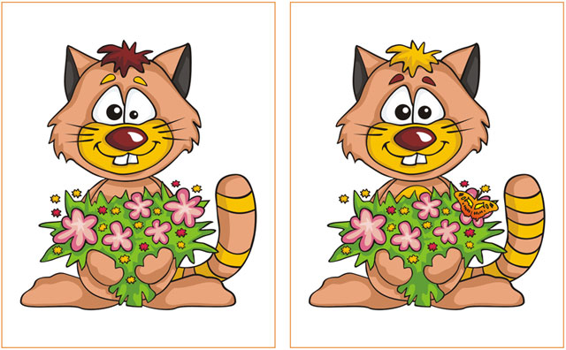

**IV. Изучение нового материала.**

1.Учитель. Сегодня на уроке мы поговорим о способах хранения крупных партий семян.

Давайте вспомним, что такое семя? Каково его строение? Какие условия необходимы для прорастания семян? (Кислород воздуха для дыхания, вода и тепло). Сухие семена, если они живые, тоже дышат, но у них этот процесс идет очень слабо. Поэтому следует сохранять семена в хорошо проветриваемых помещениях при температуре +15 +20°С. и низкой влажности. (Не более 60%. При высокой влажности воздуха семена загнивают и погибают)Хранение семян цветочных культур в производственных условиях осуществляется двумя способами: открытым и закрытым. Более распространено открытое (сухое) хранение семян без регулирования температуры (при температуре помещения).

В качестве тары используют открытые контейнеры, холщовые мешки, картонные коробки, бумажные пакеты или тканевые мешочки.

При закрытом хранении семян используют запечатываемые контейнеры, жестяные банки с герметическими крышками мешки с полиэтиленовым вкладышем, стеклянные бутылки и банки

Малое количество семян хранят в небольших бумажных пакетиках, размер которых может быть 4см. Х 11см. ( Давайте вспомним, как мы изготавливали такие пакетики в прошлом учебном году) Не забывайте подписывать названия цветов и год сбора семян. А вот крупные партии семян в домашних условиях удобнее хранить в мешочках из хлопчатобумажной ткани. Размер мешочка зависит от количества семян, которое будет храниться в нем. (Рассказ с элементами беседы)

**V.Закрепление**

Проводится в игровой форме.

На доске нарисованы две лесенки, в каждой по пять ступенек. К доске выходят два ученика и по очереди отвечают на вопросы учителя. Каждый правильный ответ – подъем на одну ступень. На сколько ступенек поднимется ученик, столько баллов и заработает. Остальные учащиеся помогают ответить на вопросы, вызвавшие затруднение у игроков.

Вопросы.

1.Какой газ нужен семенам для дыхания?

2.Какой газ выделяют семена при дыхании?

3.Какая температура воздуха оптимальна для хранения семян?

4.В чем хранят крупные партии семян?

5. В чем хранят мелкие партии семян?

6.Почему мешочек делают из натуральной ткани?

7.Выживут ли семена при влажности воздуха 80%?

8. Почему помещение для хранения семян нужно проветривать?

9.Какую надпись нужно делать на пакете или мешочке?

10. В чем вы будете хранить 1 кг.семян?

С технологией изготовления тканевого мешочка познакомимся на трех практических работах. А сегодня мы с вами займемся творчеством. Давайте придумаем и составим узор, который бы вы поместили на лицевой стороне тканевого мешочка. Перед вами листы бумаги с изображением какой-либо геометрической фигуры. Внутри этой фигуры при помощи клея, семян однолетних цветковых растений, заготовок из цветной бумаги и сотворим узор.

**VI. Итог урока**.

Рефлексия

Понравился ли вам урок?  
(*Дети показывают кружки: красный – да, жёлтый – не очень, зелёный – не понравился*).

Оцените свою работу на уроке *(красный кружок – хорошо, жёлтый – не очень хорошо, зелёный – плохо)*

Что понравилось, что запомнилось?

**VII.Задание на дом**: повторить материал о способах хранения крупных партий семян.

ГКС (К) ОУ «Специальная (коррекционная) общеобразовательная школа-интернат №19 VIII вида» г. Изобильный Ставропольского края

Урок по теме: «**Способы хранения крупных партий цветочных семян**».

6 класс

Разработала и провела учитель профессионально - трудового обучения

Сухомлинова Н.С.

2014 год